Bestandsplan for Iveland 2022-26
  - Iveland viltlag

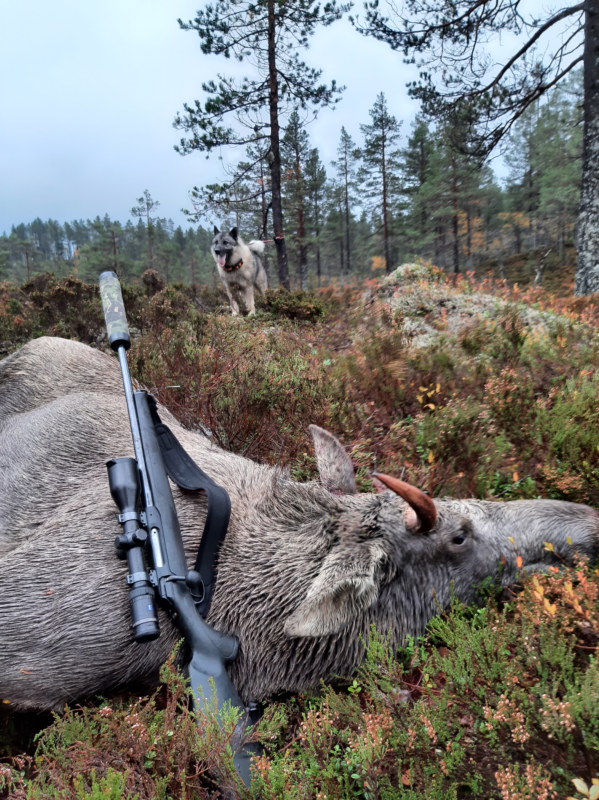

Innhold
Bestandsplanområdet Iveland viltlag 2
Bestandstall elg i Iveland 2
Fellingstall for Iveland 2
Kjønns- og aldersfordeling i bestanden 3
Kalveproduskjon 4
Slaktevekter 5
Målsetning og virkemidler 5
Prioriterte mål for perioden 5
Virkemidler for perioden 6
Avskytningsplan 7
Skrapdyrkvote 7
Nedklassifisering av voksne dyr 7
Okseskyting 7
Rådyr 9
Målsetning og virkemidler 9
Avskytingsplan 9
Hjort 10

Bestandsplanområdet Iveland viltlag
Iveland viltlag er organisert som et vald og er eneste elgvald i Iveland kommune. Jaktlagene er organisert i områder. Totalt tellende areal i bestandsplanområdet er 233 548 daa fordelt på områder slik:
Tabell 1: Tellende areal fordelt på områder i Iveland viltlag
Område | Tellende areal (daa) | Andel av  bestandsplanområde
Vestbygda sør | 17 313 | 7 %
Austbygda nord | 38 954 | 17 %
Mjåland/ Ivedal | 47 743 | 20 %
Otra sør | 60 000 | 26 %
Øvrebygda | 46 512 | 20 %
Austbygda sør | 23 019 | 10 %
Total | 233 541

Kontaktperson for kommunen er leder i Iveland viltlag. Kontaktinfo til styret finnes på viltlagets nettside: www.iveland-viltlag.com

Bestandstall elg i Iveland

Fellingstall for Iveland
De siste 10 årene har antall felte elg ligget mellom 40-60 elg per år (Tabell 2). Fellingsprosenten har ligget mellom 64 % (2015) og 94 % (2018) i årene med bestandsplan. Historisk så ligger vi nå på fellingsnivå med nivå med tidlig på 1980-tallet, om vi regner at Iveland har ca. 10 % av felt elg i Aust-Agder.
I forrige planperiode (2019 - 2021) har vi felt 45 – 49 elg per år. Dette gir en fellingsprosent på 76 % gjennom planperioden.
Tabell 2: Tildelt og felt elg Iveland 2008 - 2018
År | Tildelt totalt | Oksekalv | Kukalv | Piggokse | Kvige | Okse | Ku | Felt totalt | Fellings%
2008 | 122 | 2 | 5 | 8 | 6 | 13 | 7 | 41 | 33,6
2009 | 122 | 2 | 2 | 11 | 11 | 10 | 8 | 44 | 36
2010 | 72 | 1 | 3 | 8 | 12 | 11 | 7 | 42 | 58,3
2011 | 72 | 1 | 3 | 12 | 8 | 13 | 8 | 45 | 62,5
2012 | 70 | 0 | 4 | 18 | 9 | 9 | 9 | 49 | 70
2013 | 65 | 0 | 2 | 15 | 11 | 17 | 8 | 53 | 81,5
2014 | 65 | 5 | 8 | 16 | 11 | 9 | 8 | 57 | 87,7
2015 | 65 | 5 | 3 | 13 | 8 | 8 | 5 | 42 | 64,6
2016 | 62 | 5 | 5 | 4 | 10 | 8 | 12 | 44 | 71
2017 | 62 | 2 | 3 | 15 | 10 | 10 | 5 | 45 | 72,6
2018 | 61 | 1 | 6 | 13 | 14 | 11 | 12 | 57 | 93,4
2019 | 61 | 11 | 5 | 6 | 7 | 3 | 14 | 46 | 75
2020 | 61 | 6 | 2 | 7 | 11 | 11 | 8 | 45 | 74
2021 | 62 | 7 | 1 | 11 | 6 | 13 | 11 | 49 | 79

Kjønns- og aldersfordeling i bestanden
Figur 1 viser felt elg fordelt på kjønn og alder. Vi skyter en økende andel kalv, andelen økte i forrige planperiode til ca. 22 % (Figur 2). Det skytes jevnt med ungdyr, ca. 34 % i forrige planperiode, dette er en liten reduksjon fra tidligere planperioder.
Fordelingen mellom ku og okse viser oss at okseandelen i bestanden har sunket også gjennom siste bestandsplanperiode; lå i 2018 på 2,18 og i 2021 på 2,07. Dette henger klart sammen med jaktpress. Jaktpresset på okse har vært høyt (25 % av okser sett blir skutt) helt siden tidlig på 1990-tallet. Uttaket av okse (2,5 år +) har siden 2019 ligget på omtrent 20 % av felte dyr. Kjønnsfordelingen i uttaket av alle voksne dyr(1,5 år og eldre) i forrige planperiode var 45 % okse og 55 % ku, dette er en forbedring fra tidligere perioder.
Bestandsplanen for 2019-2021 hadde konkrete målbare mål for avskytning. Det skulle felles 20 % kalv, 45 % voksne hunndyr og 35 % voksne hanndyr. Av voksne okser skal kun 15 % være 2,5 år eller eldre. Det var et mål å oppnå en fordeling mellom voksne dyr og ungdyr (kalv og åring) på 40:60.

Figur 1: Fordeling av felt elg i Iveland 2011-2021.

Figur 2: Jaktpress på elg i Iveland 2019-2021

Figur 3: Kjønnsfordeling på uttak av voksen elg Iveland 2019-2021

Kalveproduskjon
Kalveratene har sunket siden 2015, som anses som et år med svært god kalveproduksjon. I forrige planperiode var kalveraten på 0,59 kalv per ku. Tørkesommeren i 2018 er antatt å ha gitt dårlig kalveproduksjon over hele Skandinavia med noe langvarige effekter.

Slaktevekter
Slaktevektene for 1,5-åring går fortsatt nedover i Iveland. De siste 10 årene har snittvekta ligget på 116 kg for kvige, og 119 kg for piggokse. Sammenlignet med Aust-Agder fylke har Iveland greie slaktevekter på ungdyr. I figur 4 vises betydelig større variasjon i slaktevekter pga. lavere antall skutt elg og større effekt av enkelt dyr samt lokale endringe. Det er ønskelig å snu denne trenden for hele området. Tørkesommer 2018 har trolig påvirket slaktevektene i forrige planperiode.

Figur 4: Slaktevekt ungdyr Iveland 2000-2021

Målsetning og virkemidler

Prioriterte mål for perioden
Det vises til Iveland kommunes og Aust-Agder Fylkeskommunes vedtatte mål for hjorteviltforvaltning og grunneiermøte i Iveland 3. mars 2020. Det er ønskelig å bevare elgjakt som et positivt tiltak i lokalsamfunnet og holde et lavt konfliktnivå med jord- og skogbruk, samt trafikksikkerhet. Det er også viktig å ha konkrete og målbare mål for elgforvaltningen.
Mål for bestandsplanperioden 2022-26:
- Jakta skal være en positiv aktivitet i lokalsamfunnet
- Lite problemer knyttet til elg i jord- og skogbruk.
- Trafikkdrepte dyr under 10 % av jaktuttaket.
- Slaktevekt 1,5-åring skal økes til 120 kg i gjennomsnitt.

Virkemidler for perioden
Det er i dag lite beiteskader og problemer med elg knyttet til landbruket. Beitetaksering av vinterbeite viser at det i Iveland er et moderat overbeite, da det kun er beite skader på ROS-planter. Trafikkdrept elg har de siste årene ligget under 10 % (Fallviltregisteret). Mål 2 og 3 ønskes allikevel videreført da det er viktig å holde elgbestanden på et nivå som ikke skaper konflikter med andre interesser.
Jakt som en positiv aktivitet i lokalsamfunnet er viktig for alle og hvert lag oppfordres til å gjøre tiltak som vil sikre et godt miljø for elgjakt og god rekrutering av fremtidige jegere.
Slaktevekter for 1,5-åring på gjennomsnittlig 120 kg eller mer, er et kondisjonsmål og krever langsiktig tenking. Store ungdyr (kalv og åring) får man normalt på tidligfødte kalver med gode gener som vokser opp under gode beiteforhold (beitekvalitet, vær og klima). Tidligfødte kalver fødes av kuer bedekket i første/tidlig brunst.
Basert på spørreskjema og diskusjon på grunneiermøtet, ønskes disse tiltakene for å komme nærmere de prioriterte målene i perioden.
Konkrete virkemidler for å oppnå målene i perioden er:
- Øke okseandelen i bestanden, for å øke bedekking i første brunst:
  - Skyte maksimalt 10 % okse (2,5 år og eldre)
  - Skyte maksimalt 20 % piggokse (1,5 år)
- Bevare gode gener i bestanden:
  - Frede ku med tvillingkalver
  - Okser eldre enn 2,5 år er fredet frem til og med 15/10.

- Redusere andelen små individer i bestanden:
  - skrapdyrkvote på 8 dyr årlig med disse vektgrensene
    - Kalv < 40 kg slaktevekt
    - Åring (1,5 år) < 90 kg slaktevekt
  - Nedklassifisering av små voksne dyr
    - Voksent dyr (2,5 år +) < 140 kg slaktevekt
- Enkelt avskytningsopplegg:
  - Tildele 5 årskvote
  - Tildele kalv, ku og okse
Avskytningsplan
Den ordinære kvota (290 dyr) skal fordeles på 25 % kalv, 45 % voksne hunndyr og 35 % voksne hanndyr. Av voksne okser skal kun 10 % være 2,5 år eller eldre. Det er et mål å oppnå en fordeling mellom voksne dyr og ungdyr (kalv og åring) på 40:60. Dette tilsvarer et ideelt uttak som fordeles slik:

Figur 5: Ideal fordeling felt elg 2022-26

Skrapdyrkvote
Det legges opp til en avskyting på omtrent 3 500 daa per elg, noe som tilsvarer 330 dyr totalt i perioden. Av disse beholder styret i Iveland viltlag 40 dyr. Dette gir en årlig skrapdyrkvote på 8 dyr.
Lag som skyter små dyr under vektgrensene kan be om å få tildelt nytt dyr fra styret.
Jaktleder skal melde skrapdyr til områdeleder/ styret med bilde av slaktevekt, dyr og hode, innen jaktdagens slutt. Styret kan etter godkjenning tildele laget et nytt dyr fra skrapdyrkvota.

Nedklassifisering av voksne dyr
Ved felling av voksent dyr med slaktevekt (ferskvekt) under 140 kg skal dette meldes til områdeleder med bilde (slaktevekt, dyr og hode) og kan godkjennes av styret som ungdyr. Godkjenning skal foreligge før det jaktes på nytt voksent dyr.
Okse med 2 pigger (en på hver side) godkjennes som piggokse (ungdyr) uavhengig av alder. Jaktleder skal melde slik okse til områdeleder/ styret med bilde av slaktevekt, dyr og hode, innen jaktdagens slutt.

Okseskyting
Voksen okse fredes frem til og med 15. oktober og det gjøres reduksjon i uttak av voksen okse. Dette for å jevne ut kjønnsfordelingen i bestanden. Det oppfordres fortsatt til å skyte små okser.

Ordinærkvote fordelt på de ulike områdene for perioden:
Område | Tellende areal (daa) | Andel av  bestandsplanområde | Tildelt total kvote (5 år)
Vestbygda sør | 17 313 | 7 % | 21
Austbygda nord | 38 954 | 17 % | 48
Mjåland/ Ivedal | 47 743 | 20 % | 59
Otra sør | 60 000 | 26 % | 75
Øvrebygda | 46 512 | 20 % | 58
Austbygda sør | 23 019 | 10 % | 29
Total | 233 541 |  | 290

Rapportering
Jaktleder er ansvarlig for å melde inn jaktlagets observasjoner, felte dyr med slaktevekt på settogskutt (nett eller app). Rapportering bør gjøres fortløpende og senest innen 10 dager etter jaktdagen.
Skrapdyr og voksne dyr som skal nedklassifiseres skal rapporteres til områdeleder/styret med bilde av slaktevekt, dyr og hode, innen jaktdagens slutt.
Ved manglende eller feil rapportering kan styret justere eller inndra løyver i lagets tildeling.

Rådyr
Det er de siste 3 årene skutt økende antall rådyr i Iveland (mellom 40-60 dyr), med sterk overvekt av bukker.

Figur 6: Felt rådyr 2008-2021

Målsetning og virkemidler
Rådyr bestanden varierer mer avhengig av vær og klima, enn elgbestanden og krever svært lokal forvaltning. Det er ønskelig å ha en sunn og jaktbar stamme med rådyr i Iveland.
Mål for bestandsplanperioden 2021-2026:
- Rådyrstammen skal ha god kondisjon og produsere et høstbart overskudd.
- Jakta skal være en positiv aktivitet i lokalsamfunnet.
- Trafikkdrepte dyr under 10 % av jaktuttaket.
Det er ikke vurdert noen spesielle tiltak i rådyrforvaltningen utover avskyting. Jegere oppfordres likevel til å skyte mer hunndyr.

Avskytingsplan
Det søkes om kvotefri rådyrjakt for Iveland viltlag for perioden 2021-2026.
Viltlaget legger til grunn avskyting som tilsvarer minimalt 500 daa per felt rådyr årlig, i tråd med kommunens minsteareal.

Hjort
Iveland viltlag feller ikke nok hjort for å inkludere det i bestandsplanen og søker om årlig tildeling av hjortekvote. Det er allikevel interessant å se på utviklingen av hjort i kommunen siden 2006 (Figur 3). Stammen ser fortsatt ut til å være spredt og hovedsakelig bestående av streifdyr.

Figur 7: Felt hjort 2009-2021 Iveland
Iveland viltlag ønsker å søke om årlig kvote. For 2022 ønskes en kvote på 35 dyr fordelt på 14 kalv, 8 hind, 5 spissbukk og 8 storbukk.

